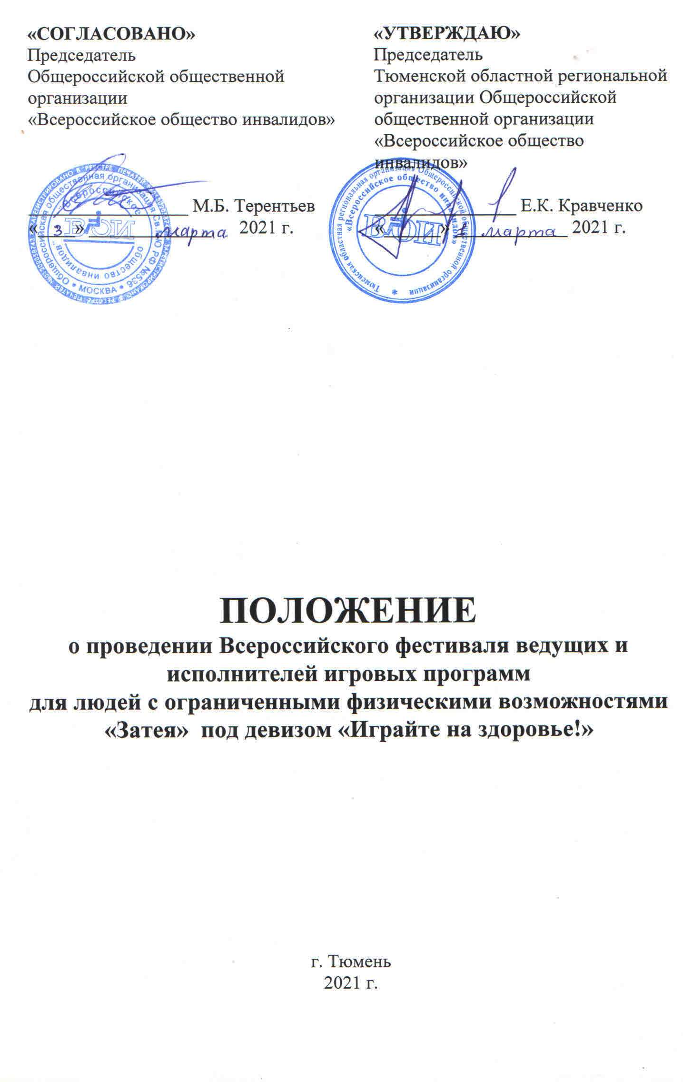

ПОЛОЖЕНИЕ
о проведении Всероссийского фестиваля ведущих и исполнителей игровых программ для людей с ограниченными физическими возможностями «Затея» под девизом «Играйте на здоровье»

1. Общие положения
1.1 Учредителем и организатором Всероссийского фестиваля ведущих и исполнителей игровых программ для людей с ограниченными физическими возможностями «Затея» под девизом «Играйте на здоровье» (далее – Фестиваль) является Тюменская областная региональная организации Общероссийской общественной организации «Всероссийское общество инвалидов», при поддержке Общероссийской общественной организации «Всероссийское общество инвалидов».
1.2 Фестиваль проводится как профессиональный конкурс специалистов анимационной, культурно-досуговой, игровой деятельности, организаторов игровых программ для людей с ограниченными возможностями здоровья.
1.3 Фестиваль проводится с использованием средств гранта Президента Российской Федерации, предоставленного Фондом президентских грантов в соответствии с Указом Президента Российской Федерации от 30 января 2019 г. № 30 «О грантах Президента Российской Федерации, предоставляемых на развитие гражданского общества».
1.4 Учредитель Фестиваля имеет право вносить изменения в Положение путем издания соответствующего решения.
1.5 В целях профилактики распространения и снижения роста заболеваемости новой коронавирусной инфекцией COVID-19, а так же снижения риска распространения других вирусных инфекций, мероприятия Фестиваля будут проводиться в соответствии с санитарно-эпидемиологической обстановкой в регионе и соблюдением действующих ограничительных мер и требований.

2. Руководство фестиваля
2.1 Общее руководство проведением Фестиваля осуществляет организационный комитет, состоящий из представителей учредителей и организаторов фестиваля, специалистов в области организации и проведения игровых программ.
2.2 Организационный комитет утверждает: состав жюри фестиваля конкурса из числа специалистов в области организации и проведения игр и игровых программ; список приглашенных ведущих мастер-классов, семинаров, тренингов; сроки и формат проведения мероприятий; рабочую программу Фестиваля и др.

3. Цель фестиваля
3.1 Социальная адаптация и реабилитация людей с ограниченными возможностями здоровья средствами игровых форм досуговой деятельности.

4. Задачи фестиваля
4.1 Популяризация игры, как средства социокультурной реабилитации людей с инвалидностью;
4.2 Повышение профессиональной квалификации и мастерства организаторов и ведущих культурно-досуговых и игровых мероприятий;
4.3 Поиск новых идей, оригинальных форм и методик игрового жанра, используемых в организации игровой досуговой деятельности людей с ограниченными физическими возможностями;
4.4 Обмен организационно-творческим опытом мастеров досуга и молодых представителей досуговой индустрии;
4.5 Выявление и поддержка одарённых авторов, лучших ведущих игровых программ, талантливых организаторов досуга.

5. Участники фестиваля
К участию в фестивале приглашаются представители Российской Федерации в возрасте от 18 до 65 лет:
- аниматоры, шоумены, авторы игровых шоу, исполнители и ведущие игровых программ любого уровня профессионализма (как начинающие, так и имеющие большой опыт в проведении мероприятий);
- работники культурно-досуговых учреждений, учреждений органов социальной защиты населения, школ, санаторно-курортных учреждений, спорта и туризма, учреждений дополнительного образования детей и молодежи и др.;
- организаторы досуга, социальные педагоги, студенты ВУЗов, специалисты по работе с инвалидами и др.

6. Порядок проведения Фестиваля
6.1 Фестиваль проходит в три этапа:
I этап - Подготовительный: с 1 марта до 20 апреля 2021 года – прием заявок, конкурсных материалов, онлайн мастер-классы, консультации для участников конкурса.
II этап - Отборочный: с 20 до 30 апреля 2021 года - отбор конкурсных программ в форме предварительных просмотров жюри видеозаписей игровых программ.
III этап – Финал: конкурсный показ игровых программ, обучающие занятия и заключительные мероприятия Фестиваля состоятся 26-31мая 2021 г. в городе Тюмени.
6.2 Игровые программы проводятся для интегрированной (смешанной) аудитории, т.е. для участников с различными видами инвалидности (с поражением опорно-двигательного аппарата, слабовидящих, слабослышащих и др.), в том числе и условно здоровых зрителей.
6.3 Номинации Фестиваля.
Ведущий игровых программ в следующих возрастных категориях:
- Развлекательная игровая программа для детей (6-12 лет);
- Развлекательная игровая программа для подростков (12-18 лет);
- Развлекательная игровая программа для молодежи (18-35 лет);
- Развлекательная игровая программа для взрослых (35-60 лет).
6.4 Участники могут подавать заявки в несколько номинаций Фестиваля.
6.5 На фестиваль представляются анимационные, интерактивные и игровые программы, соответствующие номинациям конкурса. Один участник может быть одновременно и автором и ведущим игровых программ.
6.6 Формирование групп конкурсантов с выступлениями в возрастных категориях будет осуществляться после получения заявок. В случае если не набирается кворум на определенную возрастную категорию (менее 5 программ), игровая программу будет присоединена к группе, набравшей большее количество конкурсантов, и оценена на общих основаниях.
6.7 Тема конкурсных программ: «На орбите хорошего настроения».
6.8 На конкурс участник (отдельный исполнитель, дуэт, команда) представляет игровую программу согласно возрастной категории. Выбор жанра, формы и тематики игровой программы на усмотрение участника.
6.9 Продолжительность конкурсного показа не более 15 минут. Жюри оставляет за собой право остановить программу за превышение лимита отведенного времени и несоответствие программы зрительской аудитории.
6.10 Организаторы обеспечивают участников стандартным набором реквизита (ширма, столы, стулья), звуковое и световое оборудование. Предоставления оборудования, не указанного в настоящем положении, - по согласованию с оргкомитетом.
6.11 Использование спецэффектов в игровой программе разрешено только по согласованию с оргкомитетом.
6.12 Наиболее интересные конкурсные работы участников фестиваля будут опубликованы в сборнике материалов по итогам Фестиваля.
6.13 Критерии оценки конкурсных работ:
- целостность и законченность программы;
- соответствие игровой программы категории участников;
- художественно-эстетическое оформление игровой программы;
- уровень актёрского мастерства аниматоров;
- культура речи, ораторское искусство;
- оригинальность, современность, новизна;
- зрелищность;
- степень вовлечения зрителя в действие программы;
- умение контактировать с аудиторией;
- способность к импровизации.

6.14 Для участия в Фестивале в адрес оргкомитета до 20 апреля 2021 года необходимо подготовить текст сценария игровой программы и визитки, сделать видеозаписи игровой программы (не более 15 мин), загрузить конкурсные материалы на облачный сервис и заполнить заявку на сайте http://zateja.voi-72.ru/. Или заполнить заявку в Word (Приложение 1) и направить на электронную почту: mail@voi-72.ru с пометкой «Затея».
6.15 Требования к видеозаписям игровой программы:
- Оформление игровой площадки;
- Наличие звукоусиления по необходимости;
- Полноценные образы и реквизит;
- Единая программа без пауз и без использования видеомонтажа;
- Формат MP4, качество FULLHD.
6.16 По итогам заочного просмотра сценариев и видеозаписей игровых программ членами жюри определяется список участников очного этапа Фестиваля. Вызовы участникам Фестиваля будут направлены до 7 мая 2021 года. После получения вызова, необходимо заполнить заявку (Приложение 3) и направить на электронную почту: mail@voi-72.ru с пометкой «Затея».
6.17 В рамках Фестиваля состоится курсовое обучение для ведущих игровых программ НЧОУ ДПО «Региональный Специализированный учебный центр» с последующей выдачей справки о прохождении обучения по программе «Игровые технологии, как средство социокультурной реабилитации людей с ограниченными физическими возможностями».
7. Жюри фестиваля
7.1 Жюри Фестиваля – коллегиальный орган Фестиваля, осуществляющий оценку конкурсных программ (выступлений) участников Фестиваля.
7.2 Состав жюри формируется из числа ведущих деятелей культуры и искусства, педагогов, специалистов досуговой, театральной и образовательной деятельности, сценаристов и режиссеров массовых зрелищ, шоуменов, лауреатов конкурсов игровых программ, специалистов по социокультурной реабилитации инвалидов и т.п.
7.3 Жюри имеет право:
- объединять номинации, в случае малого количества участников, присуждать не все призовые места;
- снимать с конкурсных просмотров участников, программы которых не соответствуют заявке и требованиям настоящего положения;
- останавливать исполнителей, выходящих за рамки регламента.
7.4 Члены жюри, представившие на конкурс своих участников, в обсуждении их выступлений не участвуют.
7.5 Решение жюри окончательно, пересмотру не подлежит и оформляется протоколом.

8. Награждение
Главная награда Фестиваля – Гран-при. В каждой номинации определяются Лауреаты (I, II и III степени) Фестиваля, которые награждаются дипломами. Всем участникам Фестиваля вручаются памятные дипломы и сувениры, благодарственные письма в адрес организаций, представляющих участников Фестиваля. По решению оргкомитета могут быть учреждены дополнительные номинации и специальные призы.

9. Финансовые расходы
Подготовка и проведение Всероссийского Фестиваля «Затея» под девизом «Играйте на здоровье!» проводится на средства гранта Президента Российской Федерации, предоставленного Фондом президентских грантов в соответствии с Указом Президента Российской Федерации от 30 января 2019 г. № 30 «О грантах Президента Российской Федерации, предоставляемых на развитие гражданского общества».
Расходы по подготовке и командированию участников Фестиваля (проезд, суточные, костюмы, реквизит и др.) несут командирующие организации. Проживание, питание, методические материалы, участие в мастер-классах, обучающих курсах – за счет организаторов Фестиваля.

10. Оргкомитет фестиваля
Комплект заявки на участие в фестивале принимается по адресу: г. Тюмень, 625013, ул. 50 лет Октября 84/2, Тюменская региональная организация Всероссийского общества инвалидов или на электронную почту: mail@voi-72 с пометкой «Затея». Координаторы Фестиваля: организационный отдел ТООО ВОИ тел./ф. (3452) 56-89-40 (доб.5), специалист Майорова Юлия Валерьевна, сот. 89582559207.
Подробнее о Фестивале на сайте http://zateja.voi-72.ru

В Положение могут быть внесены изменения!

Приложение 1.

ЗАЯВКА
на участие во Всероссийском фестивале ведущих и исполнителей игровых программ для людей с ограниченными физическими возможностями «Затея» под девизом «Играйте на здоровье!»

Ф.И.О. участника:
Дата рождения:
Образование:
Место жительства:
Место работы, должность:
Телефон (сотовый), (рабочий):
E-mail:
В каких конкурсах ранее принимали участие (лауреаты, дипломанты):
Наличие опыта работы с людьми с ограниченными физическими возможностями (на каких мероприятиях, в каких учреждениях, с какой аудиторией):
С какими проблемами Вы сталкивались при проведении игровых программ для людей с инвалидностью?
В мастер-классах на какие темы Вы хотели бы принять участие?
Название игровой программы, представляемой на конкурс:

Аудитория (младший школьный возраст, подростки, молодежь, взрослые):
Специфика игровой программы (для какой аудитории – смешанная, слабовидящие, слабослышащие, с поражением опорно-двигательного аппарата):
Видеозапись игровой программы (ссылка на облачный сервис), качество min 1080 p
Технический райдер:

Кем командирован на конкурс
(наименование учреждения и ФИО руководителя, индекс, адрес, код города, телефон, электронная почта):
Проживание в гостинице «Восток»: | Прошу забронировать гостиницу  с 26 мая (после 12.00) по 31 мая (до 12.00) 2021 г.
Планируемая дата и время приезда: | аэропорт, ж/д вокзал, автовокзал,  транспорт командирующей организации
Планируемая дата и время отъезда: | аэропорт, ж/д вокзал, автовокзал,  транспорт командирующей организации

Я согласен предоставить свои личные данные организаторам Фестиваля «Затея». Примечание: анкета заполняется на каждого участника фестиваля.

Приложение 2

Председателю ТООО ВОИ
Е.К. Кравченко

Согласие
субъекта на обработку персональных данных
Я, ________________________________________________________________________________________
Проживающий (-ая) по адресу::_______________________________________________________________________________
паспорт серии________номер_____________выдан___________________________________________________________________________________________________________________«____»_________20___г.,
в соответствии с Федеральным законом от 27.07.2006 № 152-ФЗ «О персональных данных»,
даю согласие ТООО ВОИ расположенной по адресу: 625013, г. Тюмень, ул. 50 лет Октября, 84, корп. 2, (Далее – Оператор) на обработку персональных данных, а именно:
- фамилия, имя, отчество;
- дата рождения;
- место жительства (прописка);
- данные паспорта (серия, номер, дата выдачи, кем выдан);
- фото и видео информация, сценарные материалы, касающиеся участия в официальном культурном мероприятии;
- данные о месте работы или учебы;
- контактный телефон, электронная почта;
- другая информация _______________________________________________________________________________________
(при наличии, заполняется субъектом персональных данных).
Цель обработки персональных данных: участие в официальном культурном мероприятии: «Всероссийский Фестиваль ведущих и исполнителей игровых программ для людей с ограниченными физическими возможностями «Затея» под девизом «Играйте на здоровье», а также обработка и освещение результатов мероприятия.
Обработка вышеуказанных персональных данных будет осуществляться путем:
любых действий (операций) или совокупности действий (операций), совершаемых с использованием средств автоматизации или без использования таких средств с персональными данными, включая сбор, запись, систематизацию, накопление, хранение, уточнение (обновление, изменение), извлечение, использование, передачу третьим лицам в соответствии с целью обработки персональных данных (распространение, предоставление, доступ, публикация), обезличивание, блокирование, удаление, уничтожение.
Данное согласие не дает право использовать третьими лицами мои персональные данные в коммерческих или иных целях, на которые не было дано мной согласие.
Я утверждаю, что ознакомлен с документами Оператора, устанавливающими порядок обработки персональных данных, а также с правами и обязанностями в области обработки персональных данных.
Мне разъяснены юридические последствия отказа предоставить персональные данные Оператору.
Согласие вступает в силу со дня его подписания и действует до достижения целей обработки персональных данных.
Согласие может быть отозвано мною в любое время на основании моего письменного заявления, направленного в адрес Оператора заказным письмом с уведомлением.
Уничтожение персональных данных будет осуществляться в сроки, установленные действующим законодательством РФ.

20 г. __________________
^{подпись}

Приложение 3

ЗАЯВКА
_____________________
на участие во Всероссийском фестивале ведущих и исполнителей игровых программ
для людей с ограниченными физическими возможностями «Затея» под девизом «Играйте на здоровье»

№  п/п | Ф.И.О. (полностью) | Дата рождения | Паспортные данные  (номер и серия паспорта  кем и когда выдан)  домашний адрес,  контактный телефон | СНИЛС | ИНН
1.
2.
3.

Руководитель командирующей организации
М.П. ______________________________ ФИО

